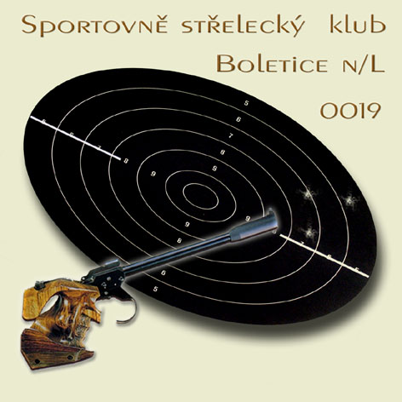
ČESKÝ STŘELECKÝ SVAZ,

SSK 0019 - Boletice nad Labem, 407 11 Děčín 32.

P R O P O Z I C E

19. dubna 2014

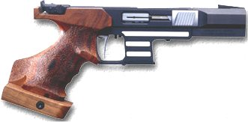

Druh soutěže : Soutěž je zařazena do II. kategorie

Místo konání : Střelnice SSK Boletice n/L, Kamenná ul.

Disciplíny : SP 30+30 a Stpi 3x20

Kategorie soutěže : SP 30+30 a) muži, junioři, senioři a veteráni
b) ženy, juniorky
c) dorost

Stpi 3x20 bez rozdílu kategorií

Organizační výbor : Předseda : Boháček Jiří
Ředitel soutěže : Itterheim Zdeněk
Tajemník a hospodář : Ruffer Jaroslav
Technické zajištění : Osladil Václav

Hlavní rozhodčí : Záruba Vladimír A 0061
Sbor rozhodčích : Určí pořadatel

Podmínky účasti : Účastnit se mohou členové ČSS a organizací zabývající se sportovní střelbou
Doklady : Členský průkaz ČSS s registrační vložkou, nebo členské průkazy příslušných organizací
Startovné : 100,- Kč. Za obě disciplíny dohromady 150,- Kč

Zbraně a střelivo : Každý závodník vlastní

Časový rozvrh : 8^{.30} - průběžná prezentace
8^{.55} - slavnostní zahájení

9^{.00} - zahájení střelby – 1.směna

Přejímka zbraní : Při prezentaci
Losování : Provádí pořadatel

Hodnocení : Podle PSS a ŘSS ČSS

Výsledkové listiny : Na místě po skončení závodu, e-mailem, na internetu

Odměny : První tři závodníci obdrží diplom a pohár (při účastni méně jak 7 závodníků v kategorii obdrží pohár pouze závodník na 1.místě, při účasti méně jak 3 závodníků v kategorii obdrží závodníci pouze diplom).

Protesty : Podávají do rukou hlavního rozhodčího s vkladem 200 Kč po zveřejnění výsledků. V případě neoprávněného protestu vklad propadá ve prospěch pořadatele
Tech. ustanovení : Střelnice má 20 el. ovládaných střeleckých stanovišť, která jsou vybavena stolky a stojany na dalekohled,
pro disciplíny StP 3x20, SP 30+30, VP 30+30 a LP 60,
pro RP 2x30 je 5 stavů.

Hosp. ustanovení : Všechny náklady spojené s účastí na soutěži si hradí účastník sám, nebo jeho vysílající složka. Ubytování ani dopravu pořadatel nezajišťuje. Na střelnici bude zajištěno základní občerstvení

Pojištění : Pořádající SSK je pojištěn pojistkou č. 85-5990011818-6 u KOOPERATIVA pojišťovna a.s.

Zdravotní zajištění : Střelnice je vybavena lékárničkou. Pohotovost, Děčín I, Nemocnice Děčín

Přihlášky do soutěže : Kontakt, nebo při prezentaci
Příjezd na střelnici : Střelnice je umístěna v Boleticích nad Labem Kamenná ul., směrem na Lesnou a Velkou Veleň.

Kontakt : e-mail : ssk-boletice@seznam.cz
Internet : www.ssk-boletice.cz

Ruffer Jaroslav : +420605450581

